Cách cắt tỉa hoa từ ớt tươi

Những bông hoa ớt được cắt tỉa tỉ mỉ sẽ làm cho món ăn của bạn hấp dẫn hơn rất nhiều. Cùng học cách cắt tỉa hoa ớt đơn giản với chúng tôi ngay nhé.

Một món ăn ngon thôi vẫn chưa đủ mà cần phải có hình thức trang trí thật bắt mắt và hấp dẫn để thu hút thực khách, do đó không chỉ các Đầu Bếp trong các nhà hàng mới cần học trang trí những người nội trợ trong gia đình cũng nên học một số cách tỉa hoa từ ớt thông thường để trang trí cho món ăn thêm phần sinh động. Trang trí món ăn bằng ớt không những mang lại sự đẹp mắt, hấp dẫn cho món ăn mà khiến thực khách thích thú, kích thích vị giác. Từ những quả ớt thông thường, với những thao tác **cắt tỉa ớt** đơn giản là bạn đã có ngay những bông hoa đẹp rực rỡ dùng để trang trí cho các món ăn của  mình.

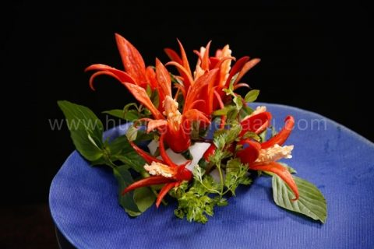

*Những bông hoa được cắt tỉa từ ớt trông rất đẹp mắt*

Ớt đã một trong những loại rau củ dùng để trang trí món ăn quen thuộc. Khi ăn, nhiều người có thói quen ăn kèm 1 – 2 quả ớt để có cảm giác ngon miệng hơn. Thêm vào đó, ớt có màu đỏ nên chứa nhiều chất sắt, rất tốt cho mắt và hệ tim mạch.

Để làm cho món ăn trở nên đỡ nhàm chán hơn và tạo sự bất ngờ cho các thành viên, cắt tỉa ớt thành những hình độc đáo và đẹp mắt là một cách hay. Hôm nay, chúng tôi sẽ giới thiệu đến bạn 5 **cách tỉa hoa từ ớt** cực đẹp mà lại dễ làm, phù hợp với tay nghề của tất cả mọi người.

**Nguyên liệu**

* Ớt sừng đỏ 5 – 10 quả
* Dao tỉa 1 cái
* Một âu nước lạnh

**Cách cắt tỉa hoa ớt đơn giản**

Bạn chọn quả ớt sừng dài, to, còn cả cuống ớt, màu ớt đẹp rực rỡ. Tỉa zíc zắc tạo hình 5 cánh, sau đó tách ra làm đôi. Tỉa những cánh phụ nhỏ bên trong rồi kéo cánh hoa ra.

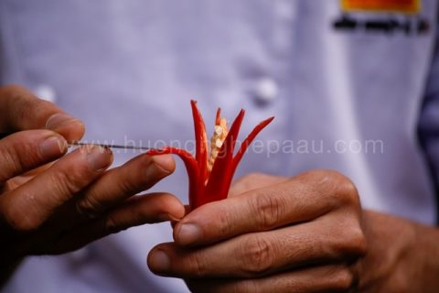

*Mẫu hoa 5 cánh*

*Mẫu hoa với 3 cánh lớn*

Đặt trái ớt xuống thớt, dùng dao lạng từ giữa quả ớt xuống tới gần cuống hoa, bạn chú ý lạng đầu cánh hoa hơi tròn. Tỉa nhụy và cánh phụ nhỏ bên trong, sau đó đẩy những cánh hoa này ra bên ngoài.

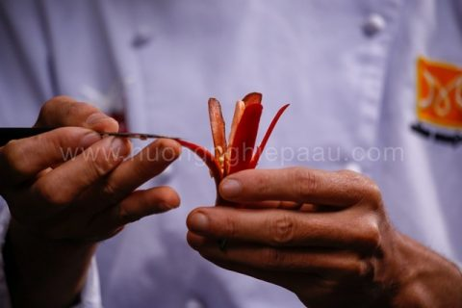

*Mẫu hoa với đầu cánh tròn*

Đầu tiên, bạn cắt xéo trái ớt, tỉa 2 cánh nhỏ gần cuống, bỏ bớt phần ruột và hạt ớt, cắt 2 đường nhỏ để tạo hình râu con bướm. Phần ớt còn lại 2 bên bạn tỉa cánh bướm, bạn tỉa chia phần cánh này thành 2 phần lớn nhỏ, bo tròn 2 phần cánh bướm này cho giống như cánh bướm thật.

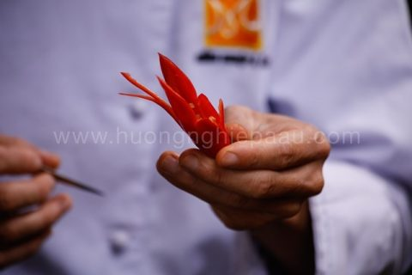

*Mẫu ớt hình con bướm*

Sau khi cắt tỉa sau 5 mẫu hoa ớt, bạn ngâm trong nước lạnh 15 – 20 phút cho hoa ớt nở bung ra.

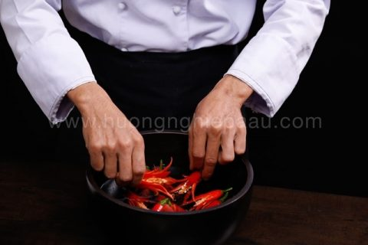

*Ngâm hoa ớt vào âu nước lạnh*

Vậy là giờ bạn đã có những mẫu hoa ớt thật đẹp mắt để trang trí đĩa thức ăn của mình cho thêm phần hấp dẫn và sống động rồi. Bạn có thể trang trí theo từng mẫu hoa hoặc kết hợp nhiều mẫu lại với nhau

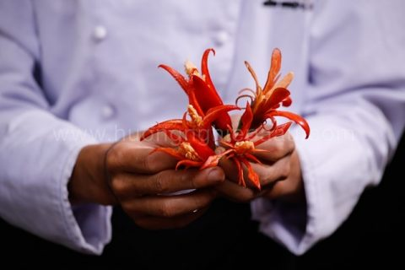

*Những bông hoa ớt đẹp mắt sau khi ngâm nước sẽ bung tỏa ra như thế này.*

Ngoài việc cắt tỉa hoa từ ớt, các nghệ nhân còn sáng tạo ra nhiều loại hình cắt tỉa khác như cắt tỉa thiên nga bằng củ cải, hoa hồng từ cà rốt, đại bàng từ bí đỏ, hoa tường vi từ dưa hấu…và cắt tỉa, tạo hình rau củ nghệ thuật hiện đã có chương trình đào tạo riêng tại Hướng Nghiệp Á Âu, được giảng dạy bởi các nghệ nhân cắt tỉa tên tuổi. Vậy nên, nếu bạn yêu thích nghệ thuật cắt tỉa, tạo hình rau củ quả, muốn học thêm về các loại cắt tỉa đơn giản để trang trí món ăn cho gia đình khi có tiệc tùng hoặc trang trí mâm cỗ dịp Lễ Tết, hãy liên hệ ngay với chúng tôi để tìm kiếm một khóa học cắt tỉa phù hợp với mình.

Tổ nuôi sưu tầm